**《微生物的纯化预计数》课后作业**

1．下图是实验室使用某种接种方法在培养基上培养某种微生物的结果，相关叙述不正确的是（ ）

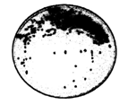A．该图最可能是用平板划线法进行接种

B．该种微生物有可能是H5N1病毒

C．如果培养的是尿素分解菌，可加入酚红指示剂鉴定

D．该接种方法常用来纯化该种微生物但不能准确计数

2．下列有关微生物分离、纯化及计数的叙述中，错误的是（ ）

A．用富含纤维素的培养基富集培养纤维素分解菌

B．平板划线法通过连续划线将聚集的菌种分散并计数

C．稀释涂布平板法通过系列梯度稀释可将微生物分散

D．用血细胞计数板计数微生物时，实验结果往往偏大

3．下列关于“土壤中分解尿素的细菌的分离与计数”实验的叙述错误的是(   )

A．土壤取样时应选取距地表约3~8cm的土壤层

B．为方便计数,应采用稀释涂布平板法进行接种

C．土壤中的细菌能分解尿素,是因为它们能合成脲酶

D．在以尿素为唯一氮源的培养基中加入二苯胺试剂可以鉴定出分解尿素的细菌

4．图是在实验室中培养某种微生物的结果，相关说法错误的是

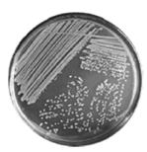

A．该实验所采用的接种方法为平板划线法

B．每次接种前都要将接种环进行灼烧灭菌

C．该接种方法常用于微生物的分离纯化

D．只有最后的划线区域才能得到单菌落

5．如图表示培养和纯化X细菌的部分操作步骤，下列相关叙述正确的是(　)

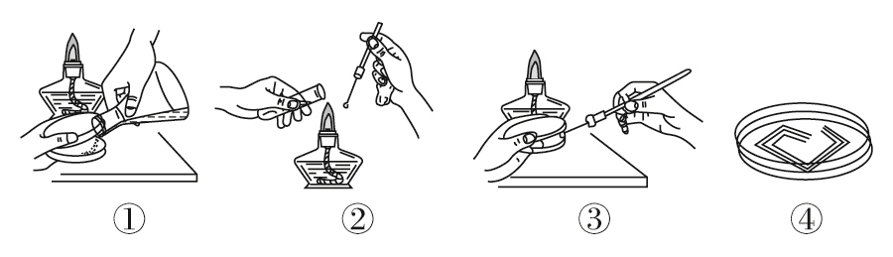

A．步骤①倒平板操作时，倒好后应立即将其倒过来放置

B．步骤②将接种环在火焰上灼烧后迅速沾取菌液后进行平板划线

C．步骤③通过连续划线，使接种物逐渐稀释，培养后出现单个菌落

D．步骤④培养箱培养后可用来对X细菌进行计数

6．酵母菌是发酵工程常用的微生物，在日常生活中也有广泛应用。某兴趣小组为了研究酵母菌种群数量的变化规律，进行了相关研究实验，图1为实验流程，图2为根据实验测得数据绘制的曲线图。请据图回答：

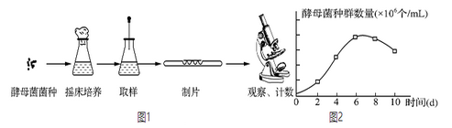

(1)摇床又称为自动振荡器，培养时需将锥形瓶置于摇床上进行震荡的目的是______________

(2)若本实验使用的是如下规格的血球计数板，左下是一块血球计数板正面示意图，右下为计数板规格图，该血球计数板上有________个计数室，在计数时一般采用_____________法进行取样计数。若制备装片时，将清洁干燥的血球计数板先在计数室上滴一滴酵母菌液，静置5 min再盖上盖玻片，测量的结果会_____________。

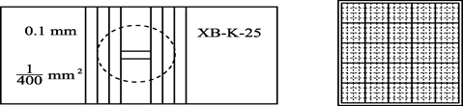

(3)显微观察时在调焦清楚后，若发现只能看到血球计数板的横线而看不到竖线，此时应____

(4)显微计数时发现所选取的样方中方格内酵母菌总数为零，可能的原因有(多选)（______）

A．样液中酵母菌数量过少

B．样液稀释的倍数过大

C．样液取自于未摇匀的上清液

D．实验过程中部分酵母菌死亡

(5)分析图2实验数据得知，在0～7 d之间酵母菌的数量呈________增长：超过7d之后，由于_________________________________________________原因，酵母菌种群数量呈下降趋势。

7.微生物强化采油法是利用某些微生物能降解石油，增大石油的乳化度、降低石油黏度的原理，通过向油井中注入含微生物的水来提高采油率的新技术。以下是人们筛选、纯化和扩大培养该类微生物的实验操作。请回答相关问题：

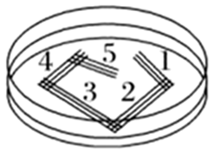

（1）为了获得能降解石油的微生物菌种，可在长期被石油污染的土壤中取样，并在含有氮源、______等的培养基中添加______ 进行选择培养。

（2）如图为平板划线法接种后的示意图。在图示划线接种的整个 操作过程中，对接种环至少需进行______次灼烧灭菌。接种后盖上 皿盖，将平板倒置放入恒温箱中培养，其中“倒置”的目的是______。在适宜条件下培养划线接种后的图示平板，发现第四划线区域的划线上都不间断地生长有菌落，而第五划线区域所划的第一条线上无菌落，其他划线上都有菌落。据图分析造成划线无菌落最可能的操作失误是：______。

（3）接种培养一段时间后在培养基上形成降油圈，此时选取______就可能获得高效菌株。

（4）在扩大培养过程中需要对微生物进行计数：以0.2mL培养液样品涂布于固体培养基上进行 培养，最后统计了三个平板的菌落数分别是199、185、219．则样品中该种微生物的数量为______个/mL，该统计结果应该______（请选填“低于”或“高于”）活菌的实际数目。与显微镜直接计数法相比，此计数方法测得的该种微生物数较______（请选填“少”或“多”）。

8.某化工厂土壤中含有大量的某种有毒化合物，为了从土壤中筛选出能够将这种化合物分解的菌株，改良土壤，改变当地生态环境。科研人员进行如下实验：

实验原理：固体培养基中某有毒化合物在微生物的作用下溶解，会在菌落周围形成透明圈（如下图），透明圈直径（D）与菌落直径（d）的比值（D/d）代表微生物分解的能力大小。

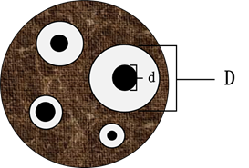

实验步骤：

步骤一取某地区土样5g制得土壤溶液后稀释，取稀释液1mL接种到基础培养基A上，在适宜温度下培养72h。

步骤二在基础培养基A上用接种环挑取代表性菌落再次接种，培养3~4d后观察菌落特征和透明圈的大小，初步筛选出三种优良分解性能的菌株（如下表）。

|  |  |  |
| --- | --- | --- |
| 菌株 | 透明圈直径（D） | 菌落直径（d） |
| M一3一01I | 18.8 | 12.3 |
| B3一5一6 | 20.7 | 8.0 |
| T1一4一01 | 9.1 | 6.5 |

请分析回答：

（1）根据实验结果可以确定溶解磷能力最强的菌株是________________。

（2）为进一步测定初步筛选的三种菌株实际溶解磷的能力，研究人员将它们接种到基础培养基B中，并在37°C、200r·min- 1摇床培养，定期取上清液，测定溶液中可溶性磷含量得到如图所示曲线。结果表明最优良的解磷菌株是_____________。

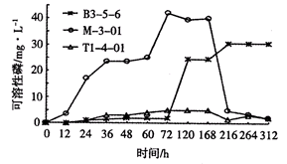

（3）若要对解磷菌计数需要进行纯化。在纯化菌种时接种了6个平板，每个平板均接种了0.lmL样品并培养。菌落数分别是210、230、470\190\29，则样品中菌种的数量为______个/mL。和直接用显微镜计数的结果对比__________（填写“偏大”或“偏小”），理由是_____________。

（4）对培养液进行灭菌时，高压灭菌锅的锅盖的排气管应放在灭菌桶___________（填写“内侧”或“外侧”）灭好菌后切断高压蒸汽灭菌锅热源，____________，打开放气阀放气，然后开启锅盖取出培养液。